**Шило Зеновия, Зиновия (Szyłowa Zienowia, Zinowija)**

15 июля 1813 г – крещение сына Томаша (НИАБ 136-13-894, лист 87, №18/1813-р (ориг)).

9 марта 1815 г – крещение дочери Магдалены (НИАБ 136-13-894, лист 92, №12/1815-р (ориг)).

**НИАБ 136-13-894:** Лист 87. **Метрическая запись №18/1813-р (ориг).**

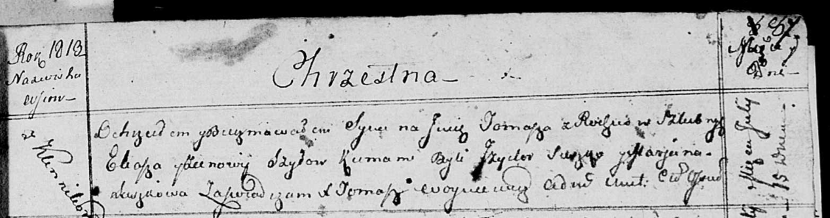

Осовская Покровская церковь. 15 июля 1813 года. Метрическая запись о крещении.

Szyło Tomasz – сын родителей с деревни Клинники.

Szyło Eliasz – отец.

Szyłowa Zienowia – мать.

Suszko Jzydor – кум.

Suszkowa Marjana – кума.

Woyniewicz Tomasz – ксёндз.

**НИАБ 136-13-894:** Лист 92. **Метрическая запись №12/1815-р (ориг).**

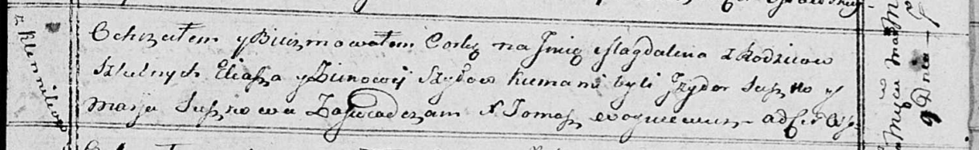

Осовская Покровская церковь. 9 марта 1815 года. Метрическая запись о крещении.

Szyłowna Magdalena – дочь родителей с деревни Клинники.

Szyło Eliasz – отец.

Szyłowa Zinowija – мать.

Suszko Jzydor – кум.

Suszkowa Marja – кума.

Woyniewicz Tomasz – ксёндз.